一.单选题（共10题，40.0分）
1. (单选题,4.0分) 蝴蝶的口器类型是
A. 虹吸式
B. 捕吸式
C. 嚼吸式
D. 刺吸式
E. 锉吸式
F. 咀嚼式
正确答案:A

2. (单选题,4.0分) 昆虫的足分6个部分,其中又可以分多个节的是
A.腿节
B.转节
C.胫节
D. 附节
正确答案:D

3. (单选题,4.0分) 下列4种动物中不属于同一个纲的是:
A.虾
B.蝎子
C.蜘蛛
D.螨虫
正确答案:A

4.(单选题,4.0分)
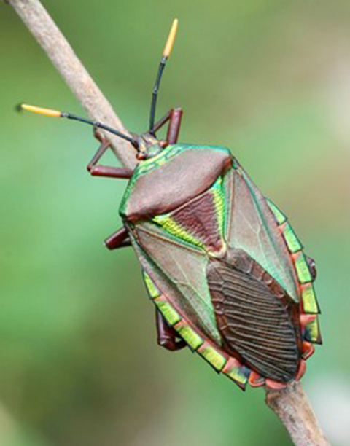
图中昆虫前翅类型为
A. 覆翅
B. 半鞘翅
C. 膜翅
D. 鞘翅
正确答案:B

5. (单选题,4.0分) 控制取食、呼吸、生殖及内脏器官活动的是
A.咽下神经
B.中枢神经
C.外周神经
D.交感神经
正确答案:D

6.(单选题,4.0分)
图中昆虫的触角类型为
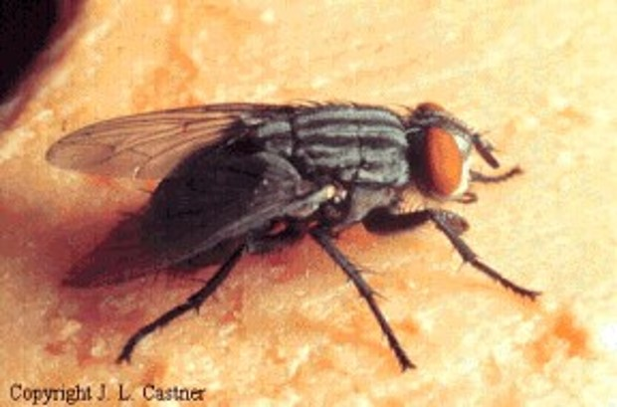
A. 环毛状
B. 膝状
C. 锤状
D. 刚毛状
E. 具芒状
正确答案:E

7. (单选题,4.0分) 下列昆虫激素不属于外激素的是
A. 群集外激素
B.示踪外激素
C.保幼激素
D.警戒外激素
正确答案:C

8. (单选题,4.0分) 昆虫体壁中可以被溶解吸收重新利用的是
A. 皮细胞层
B.内表皮
C.上表皮
D.外表皮
正确答案:B

9. (单选题,4.0分) 下列昆虫中,触角类型有别于其它三种昆虫的是
A.蜚蠊
B.螳螂
C.蟋蟀
D.苍蝇
正确答案:D

10. (单选题,4.0分)
图中昆虫翅膀类型为
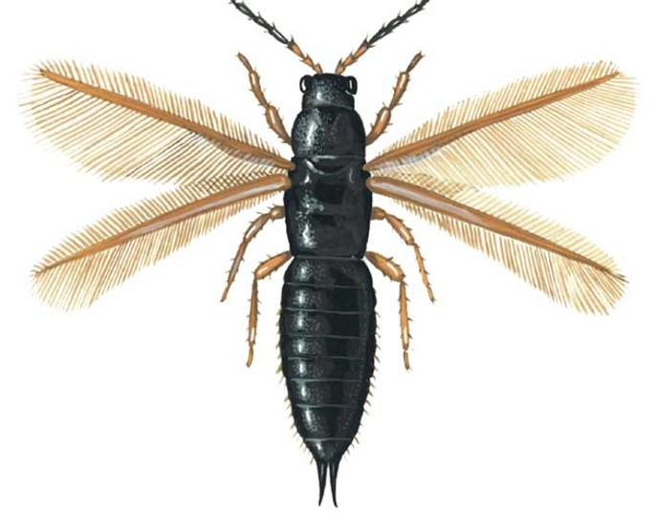
A. 缨翅
B. 棒翅
C. 鞘翅
D. 鳞翅
正确答案:A

二.填空题（共5题，20.0分）
11.(填空题,4.0分)
图中昆虫的口器构造包括哪5部分
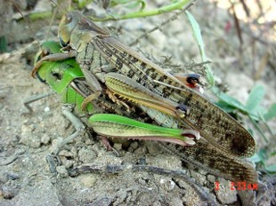
正确答案：
(1) 上颚
(2) 下颚
(3) 舌
(4) 上唇
(5) 下唇

12. (填空题,4.0分) 蝗虫的消化道分为3段，即________、_________和__________。
正确答案：
(1) 前肠
(2) 中肠
(3) 后肠

13. (填空题,4.0分) 蜚蠊的后足类型是:
正确答案：
(1) 步行足

14. (填空题,4.0分) 农业昆虫学的主要研究内容包括
正确答案：
(1) 害虫
(2) 农作物
(3) 环境

15. (填空题,4.0分) 昆虫的排泄系统主要器官是
正确答案：
(1) 马氏管

三. 判断题（共10 题，40.0分）
16. (判断题,4.0分) 蜈蚣、螨虫都是昆虫。
A. 对
B. 错
正确答案: 错

17. (判断题,4.0分) 昆虫体表的毛或鳞片都是由皮细胞层单个细胞特化形成的。
A. 对
B. 错
正确答案: 对

18. (判断题,4.0分) 蟋蟀的后足最粗大的一节是胫节
A. 对
B. 错
正确答案: 错 解析：腿节

19. (判断题,4.0分) 昆虫是冷血动物。
A. 对
B. 错
正确答案: 对

20. (判断题,4.0分) 昆虫都有6足4翅
A. 对
B. 错
正确答案: 错 解析：不全都有翅膀

21. (判断题,4.0分) 苍蝇和蚊子的触角类型是一样的。
A. 对
B. 错
正确答案: 错 解析：苍蝇是具芒状，蚊子是环毛状

22. (判断题,4.0分) 脑激素、蜕皮激素、保幼激素是调控昆虫生长、变态发育的主要激素。
A. 对
B. 错
正确答案: 对

23. (判断题,4.0分) 农作物每年因害虫为害造成的损失中粮食为5-10%
A. 对
B. 错
正确答案: 对

24. (判断题,4.0分) 昆虫胸部和腹部都是由背板和腹板构成的
A. 对
B. 错
正确答案: 错 解析：每一胸节都有4块骨板组成，背板、腹板和侧板。腹部只有背板和腹板。

25. (判断题,4.0分)
昆虫蜕皮的过程即皮层溶离；新表皮的沉积；蜕去旧表皮。
A. 对
B. 错
正确答案: 错 解析：皮层溶离、新表皮的沉积、蜕去旧表皮、新表皮的鞣化和暗化

一.单选题（共5题，25.0分）
1. (单选题,5.0分) 蜚蠊变态类型为
A. 渐变态
B. 表变态
C. 全变态
D. 原变体
正确答案: A

2. (单选题,5.0分) 天牛的幼虫与下列哪种昆虫的幼虫类型一样。
A. 苍蝇
B. 黑水虻
C. 叩头甲
D. 蚊子
正确答案: D

3. (单选题,5.0分) 三化螟只取食水稻，豌豆象只取食豌豆，这类昆虫食性为
A. 寡食性
B. 单食性
C. 杂食性
D. 多食性
正确答案: B

4. (单选题,5.0分)
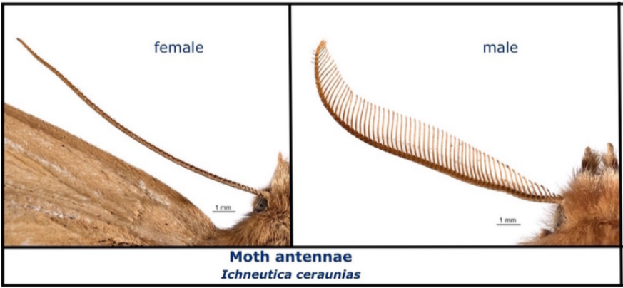
图中为一种蛾子的触角，请问哪个是雄性。
A. 右边的
B. 左边的
正确答案: A

5. (单选题,5.0分) 成虫发生期和产卵期都很长的昆虫，前后世代间常有明显的重叠，该现象叫（ ）现象。
A. 局部世代
B. 世代重叠
C. 世代交替
正确答案: B

二.填空题（共5题，25.0分）
6. (填空题,5.0分) 从受精卵开始卵裂到发育成幼体的过程称之为（ ）
正确答案：
(1) 胚胎发育

7. (填空题,5.0分) 全变态比渐变态多了一个（ ）时期。
正确答案：
(1) 蛹

8. (填空题,5.0分) 体肥胖，肉乎乎，卷曲成“C”字型，头发达，胸足短，体软的幼虫称之为（ ）。
正确答案：
(1) 蛴螬

9. (填空题,5.0分) 胚后发育过程中，昆虫从幼期状态转变为成虫状态的现象，称为（ ）。
正确答案：
(1) 变态

10. (填空题,5.0分) 成虫从前一虫态脱皮而出的过程叫（ ）。
正确答案：
(1) 羽化

三.判断题（共10题，50.0分）
11. (判断题,5.0分) 昆虫从第一次脱皮到第二次蜕皮，该发育时期的个体称为2龄幼虫。
A. 对
B. 错
正确答案: 对

12. (判断题,5.0分) 两性生殖的昆虫交配后，雌虫的储精囊专门存储精子。
A. 对
B. 错
正确答案: 错 解析：储精囊是雄虫的

13. (判断题,5.0分) 一个新个体从离开母体发育到性成熟产生后代止的个体发育史，为一个世代，或称为生活史循环。
A. 对
B. 错
正确答案: 对

14. (判断题,5.0分) 金蝉脱壳脱下来的是蜕。
A. 对
B. 错
正确答案: 对

15. (判断题,5.0分) 蜉蝣和跳虫都是原变态。
A. 对
B. 错
正确答案: 错 解析：跳虫是表变态

16. (判断题,5.0分) 飞蛾扑灯的习性可以用于诱集昆虫，作为测报和防治的手段。
A. 对
B. 错
正确答案: 对

17. (判断题,5.0分) 蠋型幼虫是蛃型幼虫类型中的一种。
A. 对
B. 错
正确答案: 错 解析：蠋型幼虫是多足型幼虫的一种

18. (判断题,5.0分) 孤雌生殖的后代都是雌性。
A. 对
B. 错
正确答案: 错 解析：也有雄性

19. (判断题,5.0分) 蚊子和蜻蜓的幼虫都是水生，成虫陆生，它们都是半变态。
A. 对
B. 错
正确答案: 错 解析：蚊子全变态

20. (判断题,5.0分) 蛱蝶和班蝶的蛹都属于被蛹。
A. 对
B. 错
正确答案: 对
一.单选题（共5题，25.0分）
1. (单选题,5.0分) 中药中所用的五倍子就是（ ）寄生在盐肤木属植株的嫩叶或叶柄形成虫瘿，经烘倍干燥后所得。
A. 瘿蚊
B. 蓟马
C. 蚜虫
D. 介壳虫
正确答案: C

2. (单选题,5.0分)
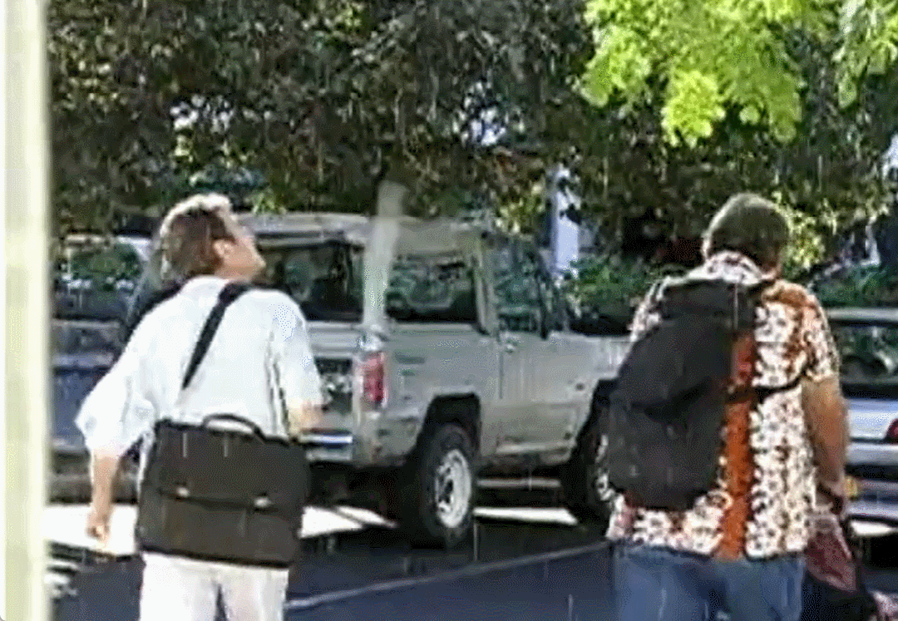
晴天走到树下，突然身上被滴了几滴水，抬头看了看发现并没有下雨，这个雨不可能是哪种昆虫干的。
A. 金龟子
B. 蚜虫
C. 木虱
D. 蝉
正确答案: A

3. (单选题,5.0分) 昆虫纲中第一大目是
A. 鞘翅目
B. 鳞翅目
C. 膜翅目
D. 双翅目
E. 半翅目
正确答案: A

4. (单选题,5.0分) 下列不属于叶甲科昆虫的是。
A. 马铃薯甲虫
B. 小蠹虫
C. 黄守瓜
D. 黄曲条跳甲
正确答案: B

5. (单选题,5.0分) 蟋蟀胸足的跗节为（ ）节。
A. 5
B. 3
C. 2
D. 4
正确答案: B

二.多选题（共2题，20.0分）
6. (多选题,10.0分) 下列哪些昆虫为捕食性。
A. 鱼蛉
B. 蛇蛉
C. 草蛉
D. 澳洲瓢虫
E. 蚁蛉
正确答案: ABCDE

7. (多选题,10.0分) 下列哪些昆虫没有螫刺。
A. 蜜蜂
B. 胡蜂
C. 姬蜂
D. 茧蜂
E. 叶蜂
F. 茎蜂
G. 泥蜂
正确答案: CDEFG

三.填空题（共3题，15.0分）
8. (填空题,5.0分)
寄（ ）于天地，渺沧海之一粟。
正确答案：
(1) 蜉蝣

9. (填空题,5.0分)
分类的基本单元是（ ）。
正确答案：
(1) 种；Species

10. (填空题,5.0分)
国际动物命名委员会规定，动物命名只能使用一种语言，即（ ）。
正确答案：
(1) 拉丁语

四.判断题（共20题，40.0分）
11. (判断题,2.0分) 直纹稻苞虫和柑橘凤蝶的成虫触角类型都一样。
A. 对
B. 错
正确答案: 对

12. (判断题,2.0分)
把1758年1月1日林奈Systema Naturae（第10版）的出版，作为昆虫分类学和学名有效的起始日期。
A. 对
B. 错
正确答案: 对

13. (判断题,2.0分) 某种昆虫的正模可以指定有很多头，这样昆虫的特征才更加丰富。
A. 对
B. 错
正确答案: 错 解析：种的模式是单个标本（只能是一头标本），被称为正模Holotype 。有多个模式标本时，如果指定其中的一个标本作为正模，其余标本就成为副模Paratype 。

14. (判断题,2.0分)
棉蚜的学名书写为：Aphis gossypii Glover
A. 对
B. 错
正确答案: 错 解析：Aphis gossypii

15. (判断题,2.0分) 跳虫和衣鱼都是表变态。
A. 对
B. 错
正确答案: 对

16. (判断题,2.0分) 金龟子和隐翅虫都可以灯诱。
A. 对
B. 错
正确答案: 对

17. (判断题,2.0分)
书虱、臭虫、鸟虱、跳蚤都是全变态昆虫。
A. 对
B. 错
正确答案: 错 解析：书虱是啮目，鸟虱是虱目，都是不完全变态昆虫

18. (判断题,2.0分) 步甲和拟步甲都不飞。
A. 对
B. 错
正确答案: 对

19. (判断题,2.0分) 茶翅蝽和龙眼鸡都是半翅目，它们有着相同类型的翅膀。
A. 对
B. 错
正确答案: 错 解析：茶翅蝽是鞘翅龙眼鸡是膜翅

20. (判断题,2.0分) 物种即生物中具有统一的构造和适应幅度，占有一定地理分布的群体，能自相繁殖而对其它群体呈现生殖隔离，代表着生物类群发展的一定阶段。
A. 对
B. 错
正确答案: 对

21. (判断题,2.0分) 木虱和粉虱的触角都有7节且比知了的长。
A. 对
B. 错
正确答案: 错 木虱触角有10节

22. (判断题,2.0分) 粉虱科和蚜虫科的昆虫都能传播植物病毒。
A. 对
B. 错
正确答案: 对

23. (判断题,2.0分) 飞蝗和蟋蟀胸足的跗节数一样。
A. 对
B. 错
正确答案: 对

24. (判断题,2.0分)
某种昆虫，只鉴定到属（Leptinotarsa）但不知道是哪个种，则表示为：Leptinotarsa sp.
A. 对
B. 错
正确答案: 错 解析：一种昆虫，只鉴定到属而不知道具体种，用属名+sp. 来表示不能确定种名的未定种 。不能确定亚种名的未定亚种，我们用属名+ssp. 表示

25. (判断题,2.0分)
昆虫的分类研究的是昆虫种的鉴定identification、分类classification和系统发育phylogeny
A. 对
B. 错
正确答案: 对
26. (判断题,2.0分)
天牛的触角长度超过身体一半但第二节特别短。
A. 对
B. 错
正确答案: 对

27. (判断题,2.0分)
昆虫界的建筑师石蚕属于鳞翅目中的昆虫。
A. 对
B. 错
正确答案: 错 解析：石蚕属于毛翅目

28. (判断题,2.0分) 蚜狮就是草蛉的幼虫。
A. 对
B. 错
正确答案: 对

29. (判断题,2.0分) 苍蝇和蚊子都是双翅目昆虫，它们触角长度也一样。
A. 对
B. 错
正确答案: 错 解析：苍蝇触角3节，蚊子触角6节以上

30. (判断题,2.0分) 石蝇和实蝇都是同一个目的昆虫。
A. 对
B. 错
正确答案: 错 解析：石蝇属于襀（jì）翅目，实蝇属于双翅目
一. 单选题（共6 题，30.0分）
1.(单选题,5.0分)
某地水稻害虫预测预报中描述到 “10月上旬褐飞虱成虫进入高峰期”，其中“高峰期”指的是褐飞虱成虫占总量的比例达到（ ）%。
A. 49
B. 16
C. 50
D. 84
正确答案: C

2. (单选题,5.0分)
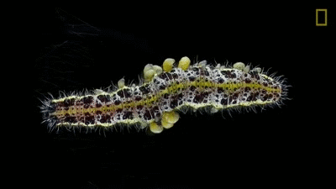
图中毛毛虫是被什么寄生了？

A. 姬蜂
B. 茧蜂
C. 赤眼蜂
D. 金小蜂
正确答案: B

3. (单选题,5.0分)
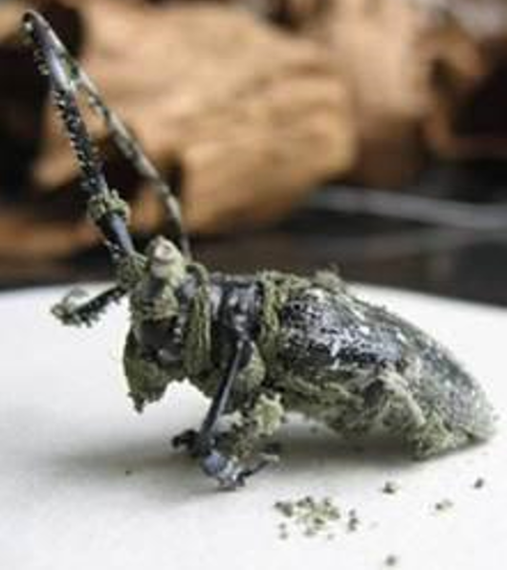
图中天牛被 寄生。
A. Bt菌
B. 白僵菌
C. 昆虫病毒
D. 绿僵菌
正确答案: D

4. (单选题,5.0分) 下列昆虫种群的生态对策属于K对策的是
A.粉虱
B.苍蝇
C.天牛
D.蚜虫
正确答案: C

5. (单选题,5.0分) 对２个世代以后的虫情测报属于
A.中期测报
B.长期测报
C.发生期预测
D.短期测报
正确答案: B

6. (单选题,5.0分)
影响昆虫最显著的因子是
A. 雨水
B. 温度
C. 湿度
D. 阳光
正确答案: B

4.(单选题,5.0分)下列哪种抗生素不用于杀虫。
A. 阿维菌素
B. 浏阳霉素
C. 井岗霉素
D. 多杀菌素
正确答案: C

二.多选题（共2题，16.0分）
7. (多选题,8.0分)
悬挂黄色粘虫板可以防治哪些害虫。
A. 蕈蚊
B. 斑潜蝇
C. 介壳虫
D. 白粉虱
E. 蓟马
F. 蚜虫
正确答案: ABDF

8. (多选题,8.0分) 目前出国旅游、学习是越来越方便了，请问回国不能携带下列哪些东西？
A. 种子、种苗及其他具有繁殖能力的植物、植物产品及材料
B.烟叶
C.新鲜水果、蔬菜
D.鲜切花
正确答案: ABCD

三.填空题（共5题，25.0分）
9. (填空题,5.0分)
昆虫的田间分布类型包括两大类： 分布和 分布。
正确答案：
(1) 随机
(2) 聚集；非随机

10. (填空题,5.0分) （ ）对策的种群通常是短命的，其生殖率很高，产生大量的后代，但后代存活率低，发育快(早熟)，成年个体小及寿命短且单次生殖多而小的后代，一旦环境条件转好就会以其高增长率r迅速恢复种群，使物种得以扩展。
正确答案：
(1) r

11. (填空题,5.0分)
某田块开展了一次害虫的药剂防治试验，下面是调查统计表，请通过计算填补空缺位置的数值（非整数数据保留小数点后一位）：A（ ），B（ ），C（ ），D（ ），E（ ）。
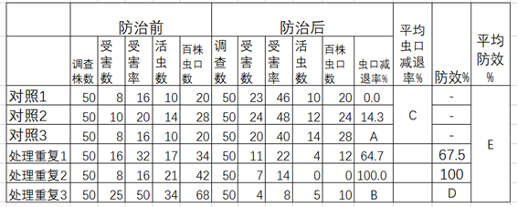
正确答案：
(1)-40
(2)85.3
(3)-8.6
(4)86.5
(5)84.6

12. (填空题,5.0分)
黏虫幼虫在20℃和25℃两种温度下的发育日期分别为20天和10天，由此可算出卵的发育起点温度为（ ）℃和有效积温值为 （ ）。
正确答案：
(1) 15
(2) 100

13. (填空题,5.0分)
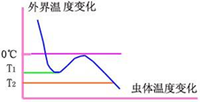
图中T1为（ ）温度。
正确答案：
(1) 过冷却点

四.判断题（共10题，29.0分）
14. (判断题,2.9分) 没有哪一种植食性昆虫可以取食所有的植物。
A. 对
B. 错
正确答案: 对

15. (判断题,2.9分) 没有哪一种植物能被所有植食性昆虫所取食。
A. 对
B. 错
正确答案: 对

16. (判断题,2.9分) 植物生长调节剂也属于农药。
A. 对
B. 错
正确答案: 对

17. (判断题,2.9分)
昆虫启动生长发育所需要的最低温度都一样。
A. 对
B. 错
正确答案: 错 解析：不一样

18. (判断题,2.9分) 蜜蜂的眼中能看到黄色、绿色、蓝色。
A. 对
B. 错
正确答案: 对

19. (判断题,2.9分) 市面销售的都是人工合成的有机农药，包括有机氯杀虫剂、有机磷杀虫剂、有机氮杀虫剂、拟除虫菊酯类杀虫剂等。
A. 对
B. 错
正确答案: 错 解析：不全是人工合成的，还有天然有机杀虫剂、微生物杀虫剂

20. (判断题,2.9分) 在我国以下农药都已经禁止使用：六六六、滴滴涕、杀虫脒、二溴乙烷、除草醚、艾氏剂、狄氏剂、汞制剂、砷类、铅类、毒鼠强、氟乙酸钠、毒鼠硅、甲胺磷、对硫磷、甲基对硫磷、久效磷、氯磺隆、胺苯磺隆、甲磺隆、福美胂、福美甲胂、三氯杀螨醇、林丹、硫丹、溴甲烷、氟虫胺、杀扑磷、百草枯、2,4-滴丁酯、甲拌磷、甲基异柳磷、水胺硫磷、灭线磷。
A. 对
B. 错
正确答案: 对

21. (判断题,2.9分) 低毒农药的毒性低，杀虫效果差，老百姓都不愿意使用。
A. 对
B. 错
正确答案: 错

22. (判断题,2.9分)
EIL指采用防治措施阻止害虫种群密度增长，以免达到经济损害水平的虫口密度。
A. 对
B. 错
正确答案: 错
解析：经济损害允许水平又称经济损害水平（Economic Injury Level，EIL）
采用防治措施增加的产值与防治费用相等时害虫的密度。
两种涵义：
人们可以容忍的作物受害而引起的产、质量损失水平，亦即作物因虫害造成的损失与防治费用相等时的作物受损程度。
与经济损失允许水平相对应的害虫密度，即经济损失允许密度。

23. (判断题,2.9分) IPM的目标是容忍害虫存在，但要使其种群密度保持在经济允许的为害水平以下。
A. 对
B. 错
正确答案: 对

15.(判断题,2.9分)
防治指标指害虫的某一密度，在此密度下采用防治措施增加的产值与防治费用相等。
A. 对
B. 错
正确答案: 错
解析：经济阈值（Economic Threshold, ET）防治指标
采用防治措施阻止害虫种群密度增长，以免达到经济损害水平的虫口密度。

18. (判断题,2.9分) 《农药管理条例》规定，农药生产应取得农药登记证和生产许可证，农药经营应取得经营许可证，农药使用应按照标签规定的使用范围、安全间隔期用药，不得超范围用药。剧毒、高毒农药不得用于防治卫生害虫，不得用于蔬菜、瓜果、茶叶、菌类、中草药材的生产，不得用于水生植物的病虫害防治。
A. 对
B. 错
正确答案: 对

19. (判断题,2.9分) 嵌纹分布型的昆虫可以采用棋盘式取样方法。
A. 对
B. 错
正确答案: 错 解析：嵌纹分布型的昆虫取样时，个体于各取样单位出现机会不相等，Z字形取样

21. (判断题,2.9分) 植物为保护自身，具有相应的抗选择性，即某些植物产生对昆虫有害的次生代谢物，取食后生长发育不良，体形变小，体重减轻，寿命缩短，生殖力下降，死亡率提高。
A. 对
B. 错
正确答案: 错 解析：是抗生性

22. (判断题,2.9分) 所有农药都有毒且不安全。
A. 对
B. 错
正确答案: 错 解析：不全是

一.单选题（共10题，30.0分）
1. (单选题,3.0分) 黄色粘虫板一般不用于下列哪种昆虫的防治。
A. 蚜虫
B. 美洲斑潜蝇
C. 烟粉虱
D. 蓟马
正确答案: D

3. (单选题,3.0分)
叶蝉的后足（ ）上有三四列刺状毛。
A. 转节
B. 胫节
C. 腿节
D. 跗节
正确答案: B

4. (单选题,3.0分) 舞毒蛾可以吃400多种植物 ，其食性为
A. 寡食性
B. 杂食性
C. 单食性
D. 多食性
正确答案: D

5. (单选题,3.0分) 中药中所用的五倍子就是（ ）寄生在盐肤木属植株的嫩叶或叶柄形成虫瘿，经烘倍干燥后所得。
A. 介壳虫
B. 蓟马
C. 瘿蚊
D. 蚜虫
正确答案: D

6. (单选题,3.0分) 昆虫最适温区在
A.8-22
B.30-40
C.22-30
D. 8-40
正确答案: C

7. (单选题,3.0分)
感染（ ）的昆虫表现食欲减退、行动迟缓、腹足紧抓植株枝梢、身体下垂而死。病虫体色变浅，皮肤脆弱易破裂，但无臭味。
A. 线虫
B. 白僵菌
C. Bt
D. 病毒
正确答案: D

2. (单选题,3.0分)
我国农业农村部种植业管理司2023年颁布的《一类农作物病虫害名录（征求意见稿）》中涉及到害虫共有10种（类），请问它们中种类最多的是哪个目。
1.草地贪夜蛾Spodoptera frugiperda
2.飞蝗Locusta migratoria（飞蝗和其它迁移性蝗虫）
3.草地螟Loxostege sticticalis
4.粘虫〔东方粘虫Mythimna separata和劳氏粘虫Leucania loryi〕
5.稻飞虱〔褐飞虱Nilaparvata lugens和白背飞虱Sogatella furcifera〕
6.稻纵卷叶螟Cnaphalocrocis medinalis
7.二化螟Chilo suppressalis
8.小麦蚜虫〔麦长管蚜Sitobion miscanthi、禾谷缢管蚜Rhopalosiphum padi、麦二叉蚜Schizaphis graminum〕
9.亚洲玉米螟Ostrinia furnacalis
10.蔬菜蓟马〔豆大蓟马Megalurothrips usitatus、棕榈蓟马Thrips palmi、西花蓟马Frankliniella occidentalis〕
A. 半翅目
B. 缨翅目
C. 鳞翅目
D. 膜翅目
正确答案: C

4. (单选题,3.0分) 蜚蠊变态类型为
A. 渐变态
B. 表变态
C. 原变体
D. 全变态
正确答案: A

5. (单选题,3.0分) 蜜蜂吃入花粉，形成蜂蜜的部位是
A.嗉囊
B.胃盲囊
C.砂囊
D. 中肠
正确答案: A

7. (单选题,3.0分) 下列昆虫种群的生态对策属于K对策的是
A. 天牛
B.苍蝇
C.蚜虫
D.粉虱
正确答案: A

8. (单选题,3.0分) 控制取食、呼吸、生殖及内脏器官活动的是
A.交感神经
B.咽下神经
C. 外周神经
D.中枢神经
正确答案: A

二.多选题（共3题，15.0分）
13. (多选题,5.0分) 阅读扩展资料可知，蚂蚁可以和下列哪些昆虫建立共生关系。
A. 介壳虫
B. 蚜虫
C. 木虱
D. 蜡蝉
E. 角蝉
F. 粉虱
正确答案: ABCDEF

三.填空题（共7题，35.0分）
15. (填空题,5.0分)
诗句“轻绡剪翅约秋霜，点水低飞恋野塘”中的昆虫在分类上属于（ ）目。
正确答案：
(1) 蜻蜓

16. (填空题,5.0分) 胚后发育过程中，昆虫从幼期状态转变为成虫状态的现象，称为（ ）。
正确答案：
(1) 变态

18. (填空题,5.0分) 成虫从前一虫态脱皮而出的过程叫（ ）。
正确答案：
(1) 羽化

15. (填空题,5.0分) 昆虫一年内发生的世代数叫（ ）。
正确答案：
(1) 化性

16. (填空题,5.0分) 昆虫从卵中孵化后到化蛹或羽化为成虫之前的整个发育阶段，称之为（ ）。
正确答案：
(1) 幼虫期；幼虫

17. (填空题,5.0分) 从受精卵开始卵裂到发育成幼体的过程称之为（ ）
正确答案：
(1) 胚胎发育

19. (填空题,5.0分) 蜚蠊的后足类型是:
正确答案：
(1) 步行足

四.判断题（共10题，20.0分）
21. (判断题,2.0分) 蚂蚁、蜜蜂、白蚁都是社会学昆虫，有明显的多型现象。
A. 对
B. 错
正确答案: 对

23. (判断题,2.0分) 足丝蚁是一种蚂蚁。
A. 对
B. 错
正确答案: 错 解析：足丝蚁是纺足目的，不是一种蚂蚁

25. (判断题,2.0分)
稻飞虱后足胫节端部有一个能动的大距且触角为锥状。
A. 对
B. 错
正确答案: 对

27. (判断题,2.0分) 植物生长调节剂也属于农药。
A. 对
B. 错
正确答案: 对

29. (判断题,2.0分)
昆虫蜕皮的过程即皮层溶离；新表皮的沉积；蜕去旧表皮。
A. 对
B. 错
正确答案: 错 解析：皮层溶离、新表皮的沉积、蜕去旧表皮、新表皮的鞣化和暗化

21. (判断题,2.0分) 昆虫从第一次脱皮到第二次蜕皮，该发育时期的个体称为2龄幼虫。
A. 对
B. 错
正确答案: 对

22. (判断题,2.0分) 昆虫是冷血动物。
A. 对
B. 错
正确答案: 对

23. (判断题,2.0分) 低毒农药的毒性低，杀虫效果差，老百姓都不愿意使用。
A. 对
B. 错
正确答案: 错 解析：不全是

24. (判断题,2.0分) 两性生殖的昆虫交配后，雌虫的储精囊专门存储精子。
A. 对
B. 错
正确答案: 错 解析：储精囊是雄虫的

25. (判断题,2.0分) 雄虫第8、9腹节着生交配器
A. 对
B. 错
正确答案: 错 解析：雌虫第8、9腹节着生产卵器，雄虫第9腹节腹板后方着生交配器

26. (判断题,2.0分) 苍蝇和蚊子都是双翅目昆虫，它们触角长度也一样。
A. 对
B. 错
正确答案: 错 解析：苍蝇触角3节，蚊子触角6节以上

28. (判断题,2.0分) 昆虫出现在地球上已经有3亿年
A. 对
B. 错
正确答案: 错 解析：3.5亿年

一.单选题（共5题，15.0分）
1. (单选题,3.0分)
我国最重要的3大储粮害虫——玉米象、谷蠹、麦蛾，它们都是
A. 中间性害虫
B. 后期性害虫
C. 初期性害虫
正确答案: C

2. (单选题,3.0分)
下列迁飞害虫中嗜食甜菜和豆科植物的是（ ）。
A. 草地螟
B. 粘虫
C. 东亚飞蝗
D. 草地贪夜蛾
正确答案: A

3.(单选题,3.0分)
（ ）食性专一，只取食水稻。
A. 台湾稻螟
B. 二化螟
C. 三化螟
D. 大螟
正确答案: C

4. (单选题,3.0分)
（ ）又称剃枝虫、行军虫，世界著名危害禾谷类作物的迁飞性害虫。多食性、迁移性、暴发性大害虫。在暴发生年份，幼虫成群结队迁移时，几乎所有绿色作物被掠食一空，造成大面积减产或绝收。
A. 草地螟
B. 粘虫
C. 地老虎
D. 草地贪夜蛾
正确答案: B

5. (单选题,3.0分)
（ ）前翅有两条褐色横线，外缘有暗褐色宽带；雄蛾前翅前缘中部，有闪光而凹陷的“眼点”
A. 大螟
B. 玉米螟
C. 二化螟
D. 稻纵卷叶螟
正确答案: D

1. (单选题,3.0分) 引进澳洲瓢虫防治（ ）是最早、最成功的古典生物防治。
A. 柑桔木虱
B. 柑桔红蜘蛛
C. 柑桔吹绵蚧
D. 柑桔潜叶蛾
正确答案: C

2. (单选题,3.0分)
桔小实蝇成虫全体深黑色和黄色相间。胸部背面大部分黑色，但黄色的“U”字形斑纹十分明显。腹部黄色，第1、2节背面各有一条黑色横带，从第3节开始中央有一条黑色的纵带直抵腹端，构成一个明显的“ （ ）”字形斑纹。雌虫产卵管发达。
A. 倒Y
B. T
C. Y
D. 十
正确答案: B

4. (单选题,3.0分) 下列储粮害虫，不能飞的是
A. 麦蛾
B. 绿豆象
C. 米象
D. 谷蠹
E. 谷象
F. 赤拟谷盗
正确答案: E

5. (单选题,3.0分) 我国橘区普遍发生，危害最严重的害螨是
A. 柑橘黄蜘蛛
B. 柑橘锈壁虱
C. 柑橘白蜘蛛
D. 柑橘红蜘蛛
正确答案: D

二.多选题（共3题，15.0分）
6. (多选题,5.0分)
仓储环境特点包括
A.环境稳定
B.食物充足
C.人为干扰大
D.害虫种类繁多
正确答案: ABCD

7. (多选题,5.0分) 黄板能够防治下列哪种害虫
A. 菜蚜
B. 菜粉蝶
C. 黄曲跳甲
D. 烟粉虱
E. 斜纹夜蛾
F. 美洲斑潜蝇
G. 菜螟
正确答案: ACDF

8. (多选题,5.0分) 下列哪些是水稻两迁害虫。
A. 地老虎
B. 东亚飞蝗
C. 草地螟
D. 粘虫
E. 稻纵卷叶螟
F. 稻飞虱
正确答案: EF

7. (多选题,5.0分)
稻飞虱为害主要表现在
A. 直接刺吸为害，成虫、若虫群集稻丛基部，刺吸汁液
B. 取食期间，排泄大量密露，沾在稻株上招致煤烟病
C. 传播水稻病毒病
D. 成虫产卵，刺穿叶鞘与茎杆，造成大量伤口
正确答案: ABCD

三.填空题（共4题，20.0分）
9. (填空题,5.0分)
亚洲水稻产区的头号害虫是（ ），其中又以（ ）发生和为害最重，白背飞虱次之。
正确答案：
(1) 稻飞虱
(2) 褐飞虱

10. (填空题,5.0分)
稻飞虱具有迁飞习性，每年随西南气流北迁，随东北气流向南回迁，虫源主要来自亚洲（ ）。
正确答案：
(1) 中南半岛

11.(填空题,5.0分)
（ ）蔽日，禾草一空，赤地千里，饿殍载道
提示：两个字
正确答案：
(1) 飞蝗

12. (填空题,5.0分)
地下害虫发生特点明显，其中分布范围（ ），遍及全国各地；生活周期和为害周期（ ）。
正确答案：
(1) 广；广泛
(2) 长

9. (填空题,5.0分)
害虫（ ）在水稻分蘖、孕穗或抽穗期，幼虫吐丝纵卷嫩叶或剑叶成苞，取食叶肉，残留表皮，白色苞。
正确答案：
(1) 稻纵卷叶螟

12. (填空题,5.0分)
我国蝗灾中最严重的亚种是：
正确答案：
(1) 东亚飞蝗

12. (填空题,5.0分)
（ ），俗称狗虱虫、跳虱，简称跳甲，寡食性害虫，以甘蓝、花椰菜、白菜等十字花科蔬菜为主，但也为害茄果类、瓜类、豆类蔬菜。成虫群集在叶背取食，被害叶片布满稠密的椭圆形小孔洞。
正确答案：
(1) 黄曲条跳甲

四.判断题（共25题，50.0分）
13. (判断题,2.0分)
东亚飞蝗主要取食禾本科和莎草科植物，最喜食芦苇
A. 对
B. 错
正确答案: 对

14. (判断题,2.0分)
水稻害虫绿色防控技术中包括种养结合。
A. 对
B. 错
正确答案: 对

15. (判断题,2.0分)
桃蚜 寡食性，主要为害十字花科蔬菜，偏食叶面多毛而蜡质少的种类如萝 卜、白菜等
A. 对
B. 错
正确答案: 错 解析：是萝卜蚜

16. (判断题,2.0分) 柑橘木虱携带的柑橘黄龙病病原不能垂直传播，即不能传给下一代
A. 对
B. 错
正确答案: 对

17. (判断题,2.0分)
稻纵卷叶螟初孵幼虫取食嫩叶叶肉，留下表皮，叶面出现细碎半透明斑；后将纵卷的心叶蛀穿，心叶展开后呈现整齐横列排孔，称“花叶”；3~4龄蛀食其它坚硬组织。
A. 对
B. 错
正确答案: 错 解析：是玉米螟

18. (判断题,2.0分)
保护青蛙、蜘蛛等天敌以及放养小鸭可以防治稻飞虱
A. 对
B. 错
正确答案: 对

19. (判断题,2.0分)
菜粉蝶幼虫共4龄，很活跃，一遇惊动就扭动身体、倒退、吐丝下垂。幼虫老熟后，在叶脉附近或落叶上结茧化蛹。
A. 对
B. 错
正确答案: 错 解析：是菜蛾

20. (判断题,2.0分) 菜青虫和菜蛾都是寡食性害虫
A. 对
B. 错
正确答案: 对

21. (判断题,2.0分)
玉米螟各地都以末代老熟幼虫在寄主植物的秸秆、根茬和穗轴内滞育越冬。
A. 对
B. 错
正确答案: 对

22. (判断题,2.0分)
美洲斑潜蝇成虫具有趋光、趋黄和趋蜜。成虫吸取植株叶片汁液。卵产于植物叶片叶肉中；初孵幼虫潜食叶肉，主要取食栅栏组织，并形成隧道，隧道端部略膨大；老龄幼虫咬破隧道的上表皮爬出道外化蛹。
A. 对
B. 错
正确答案: 对

23. (判断题,2.0分) 马铃薯瓢虫又称马铃薯甲虫，是重要的检疫性害虫。
A. 对
B. 错
正确答案: 错 解析：两者不同

24. (判断题,2.0分)
甘薯小象甲幼虫在薯块和藤头内生活。蛀食薯块，成弯曲无定型隧道。道内充满虫粪，被害部黑褐色，并产生特殊恶臭和苦味。蛀食滕头，形成较直的隧道，幼虫较多时，形成不规则肿大；或向下移动侵入薯块。
A. 对
B. 错
正确答案: 对

25. (判断题,2.0分)
种群密度会引起变型飞蝗的变型。小范围的飞蝗（比如，4-5只散居飞蝗）聚集就能释放4-乙烯基苯甲醚（4VA），继而招募更多的飞蝗加入进来，使飞蝗的群体越来越大。并且4VA能够响应蝗虫种群密度的变化，随着种群密度增加而增加。
A. 对
B. 错
正确答案: 对

26. (判断题,2.0分)
地下害虫中种类最多、分布最广的是地老虎
A. 对
B. 错
正确答案: 错 解析：是蛴螬

27. (判断题,2.0分)
沟金针虫尾节两侧缘隆起，具3对锯齿状突起，尾端分叉，各叉内侧均有1小齿
A. 对
B. 错
正确答案: 对

28. (判断题,2.0分)
地势低洼，地下水位高，土壤比较疏松的沙质壤土，易透水，排水快，适于地老虎繁殖。
A. 对
B. 错
正确答案: 对

29. (判断题,2.0分) 用银灰色塑料薄膜网遮盖育苗，达到早期避蚜的目的
A. 对
B. 错
正确答案: 对

30. (判断题,2.0分) 斜纹夜蛾以幼虫为害植物叶部，也为害茎、花和果实。初龄幼虫群集为害，高龄后才分散。在大发生时能将全田作物吃光，在苗期常导致毁种。
A. 对
B. 错
正确答案: 对

31. (判断题,2.0分) 黄曲条跳甲的幼虫在土中咬食根皮，形成不规则条状疤痕。
A. 对
B. 错
正确答案: 对

32. (判断题,2.0分)
桃蛀螟成虫有趋光性，喜选择在生长嫩绿处于圆杆拔节期和幼穗分化期的稻田产卵，产卵部位多在植株中、上部叶片背面，倒2、3叶最多。
A. 对
B. 错
正确答案: 错 解析：是稻纵卷叶螟

33. (判断题,2.0分) 干旱少雨利于烟粉虱的发生
A. 对
B. 错
正确答案: 对

34. (判断题,2.0分) 三化螟、褐飞虱、稻纵卷叶螟都只危害水稻。
A. 对
B. 错
正确答案: 错 解析：稻纵卷叶螟主要为害水稻，此外还为害小麦、粟、甘蔗、玉米等，并取食游草、稗、雀稗、马唐草、狗尾草等禾本科杂草。

35. (判断题,2.0分)
水稻植株营养条件是褐飞虱翅型分化的主导因素，虫口密度、光和温度也有影响。黄熟期水稻诱到长翅型。3龄若虫是翅型分化的临界龄期。孕穗—开花期水稻对其生长发育和繁殖最为有利。白背飞虱以水稻分蘖期和孕穗至抽穗前最适宜。
A. 对
B. 错
正确答案: 对

36. (判断题,2.0分)
草地贪夜蛾的发生期分为周年繁殖区，越冬区，周期侵入期。
A. 对
B. 错
正确答案: 对

37. (判断题,2.0分)
草地贪夜蛾成虫对糖、醋、酒液和杨树枝把有很强的趋向性，趋光性较差，雌蛾产卵在中上部叶片的干叶尖，且多为干叶所包卷。
A. 对
B. 错
正确答案: 错 解析：是斜纹夜蛾

13. (判断题,2.0分)
袋蛾类害虫的幼虫孵化后从袋囊排泄孔爬行至枝叶上，将叶片、小枝以丝缀连制成袋囊；雄成虫终生活动于袋囊内。
A. 对
B. 错
正确答案: 错 解析：雌成虫终生活动于袋囊内；雄成虫常在下午羽化

16. (判断题,2.0分) 蔬菜蓟马以成虫和若虫锉吸瓜类嫩梢、嫩叶、花和幼瓜的汁液，被害嫩叶嫩梢变硬缩小，茸毛呈灰褐色或黑褐色，植株生长缓慢，节间缩短；幼瓜受害后亦硬化，毛变黑，造成落瓜，严重影响产量和质量。
A. 对
B. 错
正确答案: 对

18. (判断题,2.0分) 兴修水利的措施利于蝗虫的防治。
A. 对
B. 错
正确答案: 对

28. (判断题,2.0分)
东方蝼蛄后足胫节内侧具3～4根背刺
A. 对
B. 错
正确答案: 对

29. (判断题,2.0分)
飞蝗散居型体内脂肪含量高，水分少，代谢旺盛，适于迁飞，但卵巢小管少，产卵量低。
A. 对
B. 错
正确答案: 错 解析：是飞蝗群居型

30. (判断题,2.0分) 马铃薯甲虫鞘翅整体黄色，基部有3个黑斑，其后方的4个黑斑不在一条直线上
A. 对
B. 错
正确答案: 错 解析：马铃薯瓢虫鞘翅基部3个黑斑后方的4个黑斑不在一条直线上

31. (判断题,2.0分) 烟粉虱末龄幼虫又叫伪蛹
A. 对
B. 错
正确答案: 对

34. (判断题,2.0分)
水稻植株营养条件是褐飞虱翅型分化的主导因素，虫口密度、光和温度也有影响。黄熟期水稻诱到长翅型。3龄若虫是翅型分化的临界龄期。孕穗—开花期水稻对其生长发育和繁殖最为有利。白背飞虱以水稻分蘖期和孕穗至抽穗前最适宜。
A. 对
B. 错
正确答案: 对

34. (判断题,2.0分)
豆野螟寄主有豆科、苏木科、胡麻科等35种。喜光滑少毛的品种，是大豆上主要害虫。广州一年发生9代。幼虫共5龄，4-5龄主要在豆荚内为害。在土表隐藏处或浅土层、支架中做蛹室化蛹。防治关键在豇豆花期。
A. 对
B. 错
正确答案: 错 解析：是豇豆上主要害虫

14. (判断题,2.0分)
甘薯天蛾以成虫和幼虫为害。成虫啃食块根、嫩芽、嫩茎和嫩叶，幼虫蛀食薯块及粗蔓，形成隧道并排有粪便，呈蜂窝状，受害薯块有腥味，不能食用，并能诱发软腐病、黑斑病等。
A. 对
B. 错
正确答案: 错 解析：是甘薯小象甲

32. (判断题,2.0分)
粘虫最典型特征是末端腹节背面有4个呈正方形排列的黑点，3龄起头壳白色Y形纹。
A. 对
B. 错
正确答案: 错 解析：是草地贪夜蛾

34. (判断题,2.0分)
烟粉虱是一个复合种，可能包括12个或更多的隐种。
A. 对
B. 错
正确答案: 对

一.单选题（共18题，25.0分）
2. (单选题,1.4分)知了的头式属于
A. 后口式
B. 上口式
C. 前口式
D. 下口式
正确答案: A

3. (单选题,1.3分) 蜜蜂吃入花粉，形成蜂蜜的部位是
A. 中肠
B. 胃盲囊
C. 嗉囊
D. 砂囊
正确答案: C

5. (单选题,1.4分) 控制取食、呼吸、生殖及内脏器官活动的是
A. 交感神经
B. 外周神经
C. 中枢神经
D. 咽下神经
正确答案: A

7. (单选题,1.4分) 下列哪种抗生素不用于杀虫。
A. 井岗霉素
B. 多杀菌素
C. 浏阳霉素
D. 阿维菌素
正确答案: A

13. (单选题,1.4分) 利用Wolbachia感染控制农作物害虫的方法属于
A. 化学防治
B. 物理防治
C. 农业防治
D. 生物防治
正确答案: D

4. (单选题,1.4分) 称作“空中霸主”的昆虫是
A. 盗虻
B. 猎蝽
C. 食蚜蝇
D. 蜻蜓
正确答案: A

11.(单选题,1.4分) 螽斯胸足的跗节为（ ）节。
A. 4
B. 3
C. 5
D. 2
正确答案: A

14.(单选题,1.4分) 胚胎发育中，外胚层不发育成下列哪个器官？
A. 表皮
B. 前肠
C. 后肠
D. 中肠
正确答案: D

2.（单选题，1.4分）蜉蝣的变态类型
A. 渐变态
B. 表变态
C. 原变态
D. 全变态
正确答案: C

三.填空题（共11题，25.0分）
25. (填空题,2.3分)
水稻害虫（ ）皆以幼虫蛀入稻株茎杆中取食茎杆内层组织，如果幼苗期为害，被害茎杆叶片变黄，称为“枯心”。如果幼穗形成之后为害，则孕穗变白，成为“死穗苞”，抽穗期形成瘪穗，称为“白穗”。黄熟期成为“虫伤株”。二化螟和大螟还可在叶鞘内为害，形成“枯鞘”。
正确答案：
(1) 稻蛀螟；稻螟；水稻螟虫

31. (填空题,2.3分) 某种昆虫成群而有规律地从一个发生地长距离地转移到另一个地方的现象叫（ ）。
正确答案：
(1) 迁飞；迁飞现象

四.判断题（共45题，25.0分）
34. (判断题,0.5分) 蝴蝶飞行时通过翅缰保持前后翅膀的振动频率一致。
A. 对
B. 错
正确答案: 错 解析：

37. (判断题,0.5分) 大螟、稻纵卷叶螟、玉米螟都是夜蛾科昆虫
A. 对
B. 错
正确答案: 错 解析：稻纵卷叶螟、玉米螟是螟蛾科

38. (判断题,0.5分) 蛰人的蜜蜂都是雌虫。
A. 对
B. 错
正确答案: 对

39. (判断题,0.5分) 昆虫是冷血动物。
A. 对
B. 错
正确答案: 对

40. (判断题,0.6分) 斜纹夜蛾以幼虫为害植物叶部，也为害茎、花和果实。初龄幼虫群集为害，高龄后才分散。在大发生时能将全田作物吃光，在苗期常导致毁种。
A. 对
B. 错
正确答案: 对

42. (判断题,0.6分) 蜂类外形都差不多，腹部都是黄白红黑相间，均不可食。捕食者捕食一个后，所有类似的种类都得到了避免取食的好处，该现象属于贝氏拟态。
A. 对
B. 错
正确答案: 错 解析：属于缪勒拟态

43. (判断题,0.5分) 低毒农药的毒性低，杀虫效果差，老百姓都不愿意使用。
A. 对
B. 错
正确答案: 错 解析：不全是

44. (判断题,0.5分) 叩头甲和瓢虫的幼虫属于相同类型。
A. 对
B. 错
正确答案: 错 解析：叩头甲幼虫属于金针虫，

47. (判断题,0.5分)
蝼蛄跑湿不跑干
A. 对
B. 错
正确答案: 对

48. (判断题,0.5分) 所有农药都有毒且不安全。
A. 对
B. 错
正确答案: 错 解析：不全是

50. (判断题,0.6分)
玉米螟成虫趋光；幼虫负趋光性。
A. 对
B. 错
正确答案: 对

51. (判断题,0.6分)
丽金龟和鳃金龟幼虫的肛门孔都是横裂状
A. 对
B. 错
正确答案: 错 解析：鳃金龟幼虫的肛门孔是三裂状

52. (判断题,0.5分)
粉螨是贮藏食品螨类中危害最重的一种。
A. 对
B. 错
正确答案: 对

53. (判断题,0.6分) 滞育是直接由不良环境条件引起的生长发育停滞现象。
A. 对
B. 错
正确答案: 错
解析：休眠是直接由不良环境条件引起的生长发育停滞现象。
滞育，为抵抗不良环境条件而由滞育激素控制的发育停滞现象。
滞育的到来是由环境因素引起的，这些因素虽然标志着不利条件的到来，但其本身并非不利因素。

55. (判断题,0.5分) 苹果蠹蛾、谷斑皮蠹、马铃薯甲虫、稻水象甲都是检疫学害虫。
A. 对
B. 错
正确答案: 对

60. (判断题,0.6分)
马铃薯甲虫是世界上著名的毁灭性检疫害虫，原发现于北美洲落基山脉，主要寄主是茄科植物，其中栽培的马铃薯是最适寄主，此外还可为害番茄、茄子、辣椒、烟草等。
A. 对
B. 错
正确答案: 对

62. (判断题,0.6分) 昆虫完成某一发育阶段所需要的发育起点以上温度的积加值理论上为一常数。
A. 对
B. 错
正确答案: 对

66. (判断题,0.5分) 菜青虫和蝼蛄的食性相同。
A. 对
B. 错
正确答案: 错
解析：菜青虫主要为害十字花科植物的叶片，特别嗜好叶片较厚的甘蓝、花椰菜等，寡食性。蝼蛄成虫和若虫在土中咬食刚播下的种子、种芽和幼根，也咬断幼苗根茎、蛀食薯类的块根和块茎，多食性

68. (判断题,0.6分) 休眠可以调节昆虫生活史与食物资源同步 。
A. 对
B. 错
正确答案: 错
解析：滞育的作用
–调节昆虫生活史与食物资源同步
–度过不利环境
–调节雌雄性的发生期，使之同步达到性成熟

74. (判断题,0.6分) 用到农药杀虫的方法都属于化学防治。
A. 对
B. 错
正确答案: 错 解析：不全是

41. (判断题,0.5分) 谷斑皮蠹是一种国际检疫性害虫。
A. 对
B. 错
正确答案: 对

51. (判断题,0.5分)
植物具有的免受害虫为害的特性。
A. 对
B. 错
正确答案: 对

52. (判断题,0.6分) 蟪蛄和蚜虫属于同一个亚目。
A. 对
B. 错
正确答案: 错 解析：蝼蛄属于直翅目，蚜虫属于半翅目

54. (判断题,0.5分)
土壤中的寄生性线虫、病原微生物、病毒等均对土栖昆虫的种群数量有重要控制作用。
A. 对
B. 错
正确答案: 对

58. (判断题,0.6分)
守瓜类害虫有趋黄性、假死性，白天活动，喜温好湿。
成虫主要取食瓜叶，常以自己身体为半径旋转咬食一圈，使叶片成干枯的环形、半圆形食痕及圆形孔洞。
幼虫在地下专食瓜类根部，重者使植株萎蔫而死，也蛀入瓜的贴地部分，引起腐烂。
A. 对
B. 错
正确答案: 对

60. (判断题,0.5分) 衣鱼的个体发育过程经过卵、若虫和成虫。喜好富含淀粉或多糖的食物，如:胶水里的葡聚糖、书籍装订物、照片、糖等。不过衣鱼能够捱饿数个月，身体机能也不会受到伤害。衣鱼喜欢生活在温湿处，怕日光，常躲在黑暗的地方。其成虫仍能继续脱皮。
A. 对
B. 错
正确答案: 对

67. (判断题,0.5分) 纵卷叶螟、二化螟、三化螟、玉米螟等害虫都是螟蛾科昆虫。
A. 对
B. 错
正确答案: 对

37.(判断题,0.6分)
半翅目蚧总科的昆虫体被各种粉状、絮状蜡质分泌物或盖有各种介壳。
A. 对
B. 错
正确答案: 对

51. (判断题,0.6分)
定名人的括号不可随意添加或去掉。
A.对
B.错
正确答案: 对

60.(判断题,0.5分) 滞育解除后，多数昆虫也不立即出来活动。
A. 对
B. 错
正确答案: 对

63.(判断题,0.6分)
常用熏蒸剂有磷化铝、溴甲烷、氯化苦
A. 对
B. 错
正确答案: 对

